人机交互理论与技术第一次作业
计31 刘智峰 2013011427
- 举出三种以上的例子，说明Menu在现代手机中的表现形式，并说明其优缺点。
答：
Menu在现代手机中主要以下拉式选单和弹出式选单的表现形式存在。
例子如下：
QQ中按一下分组，下拉显示出分组内的好友；微信中按一下右上角的”+”号，下拉显示选项等。这是下拉式选单(Pull-down menus)的表现形式。
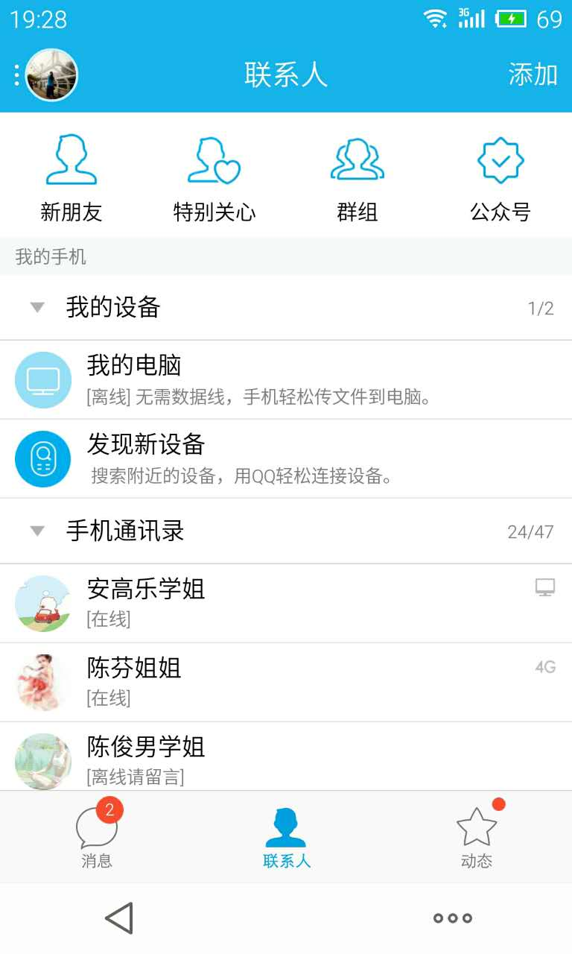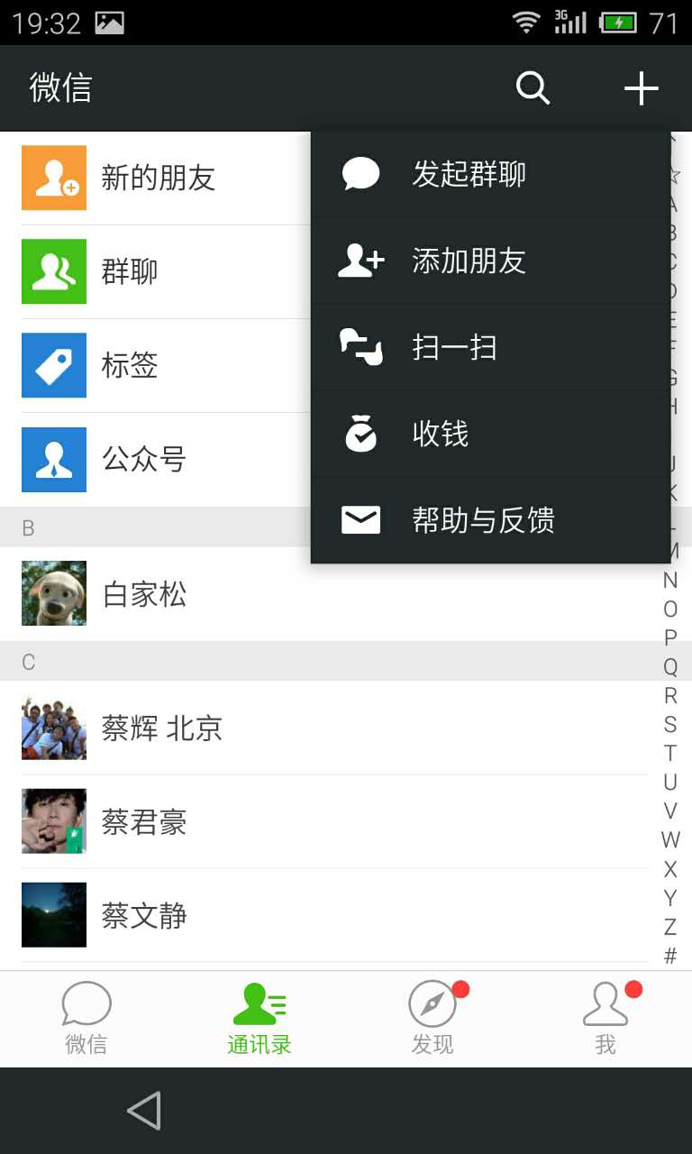

短信等聊天工具中，长按某个对话，弹出选单；系统设置中选择某选项，弹出选单。这是弹出式选单(Pop-up menus)的表现形式。
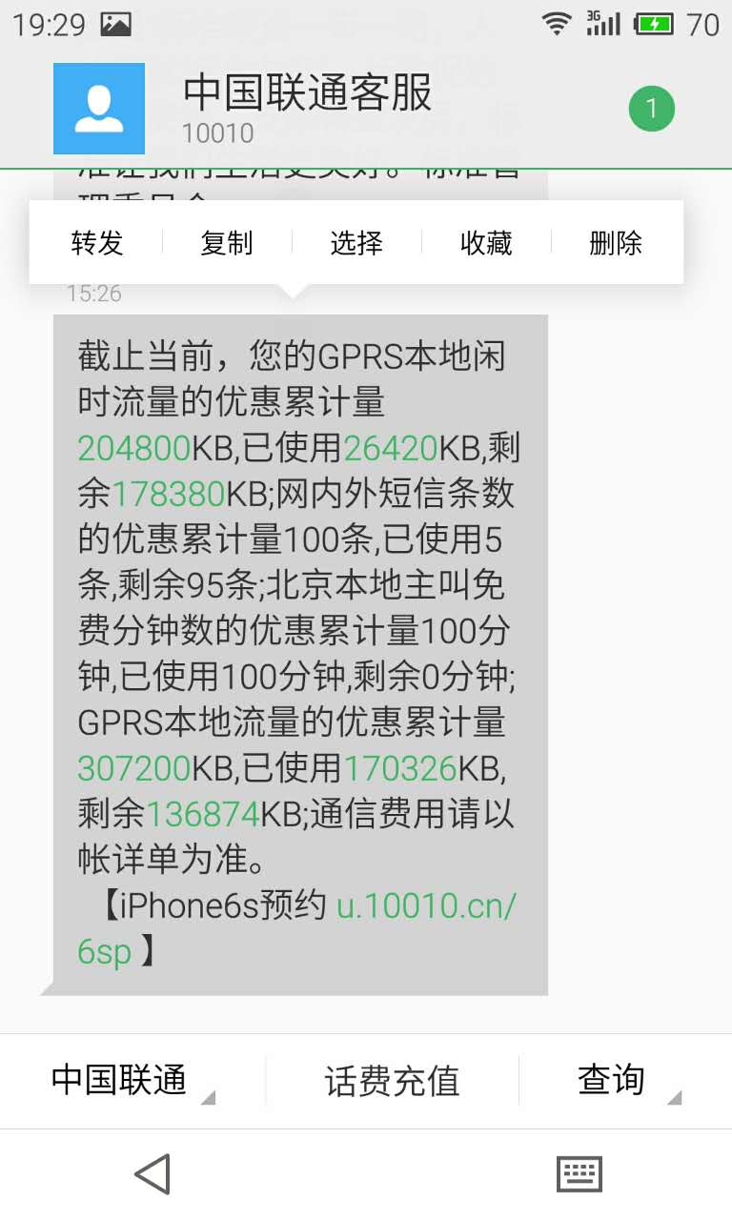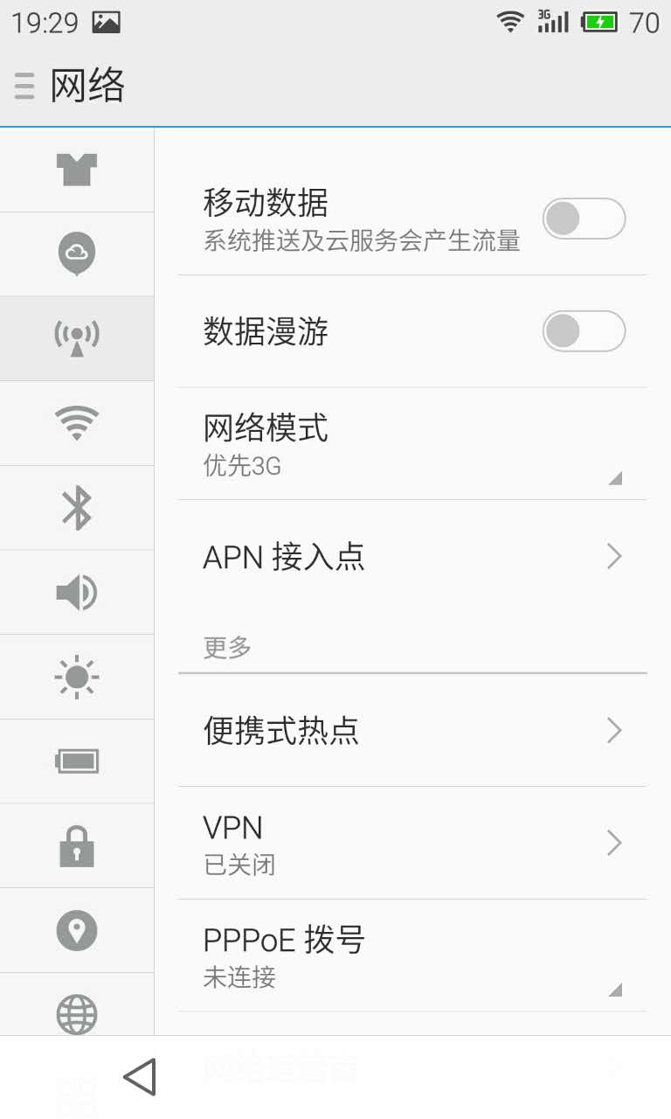

优点：便于操作，简洁明了，容易上手。
缺点：以触屏的方式操控menu，可能会发生误触，特别是手机未锁屏就放口袋里的时候。

- 测量现有手持设备(3.5~5.5吋)上图标的尺寸，并估计视角(对角线/手机和眼睛之间的距离)等物理参数
答：
选用的手持设备：魅族 MX4
机身尺寸：5.36英寸 144mm(长)×75.2mm(宽)×8.9mm(高)
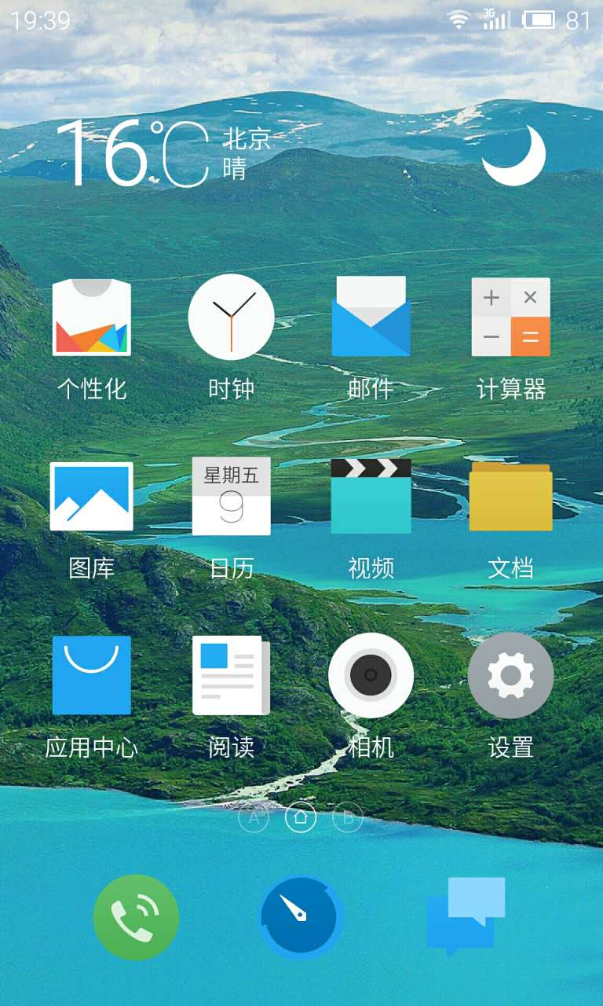
图标尺寸：约为10mm×10mm，对角线约为14.14mm
眼睛与手机的距离约为30cm，即300mm
所以视角为14.14 / 300，约为0.047

2、假设智能手表的屏为1.5~2吋，在屏幕上显示一行4个图标，达到手机相同视角时，手表和眼睛的距离？
答：
智能手表屏幕为1.5~2吋，约为魅族MX4手机屏幕的三分之一到二分之一
智能手表的图标尺寸约为5mm×5mm，对角线约为7.07mm
当视角满足0.047时，手表和眼睛的距离约为7.07 / 0.047，即150.4mm

- 穿戴设备与后图标时代(post-icon)，如何交互？
答：从上面的计算可以看出，为了得到与使用手机一样的视角，需要将智能手表放在离眼睛更近的地方。图标的进一步缩小，加大了手指操作的误差。随着穿戴设备继续变得更轻便、更小，触摸屏和点击图标的做法将遇到较大的困难。
因此，我认为，后图标时代，穿戴设备的交互应该跳出触摸点击图标的概念，通过利用其它感官，如声控、温度控制、脑电波控制、眼部控制等方式来进行交互。此外，可以通过发展全息投影技术，将穿戴设备的实际屏幕投影到空气中进行交互，从而增大图标的尺寸，加强用户体验的同时降低用户交互的难度。

